**Выплата компенсации части родительской платы за присмотр и уход за детьми в государственных и муниципальных образовательных организациях, находящихся на территории соответствующего субъекта Российской Федерации**

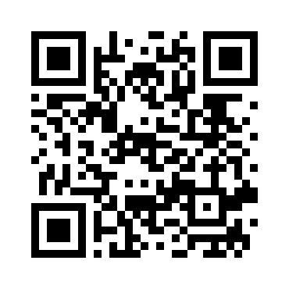

<https://gosuslugi.ru/600160/1>